Uwaga dzieciaki!

Dzisiaj w dowolny sposób ozdobimy instrument - jeden do wyboru.

Do pracy możemy użyć: plasteliny, kredek, farb plakatowych, kolorowego papieru, skrawków materiału, kolorowych gazet, kleju itp. Pamiętajcie o estetyce pracy i doprowadzeniu jej do końca !!!

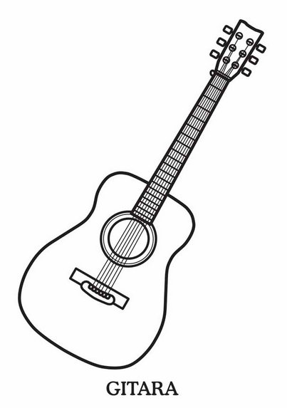

Ile strun ma ta gitara? Wybierz odpowiedniącyfrę.

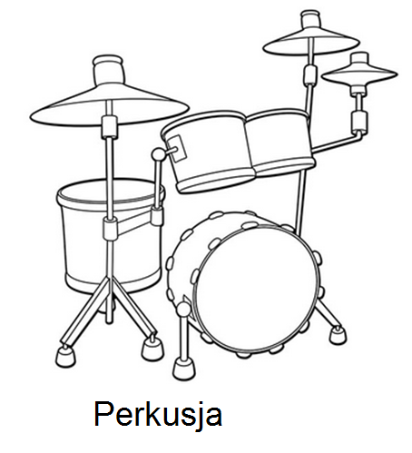

Życzę miłej pracy !!!

Pani Bożenka